VIHDIN URHEILUHALLIT OY
Esbecon Areena&harjoitushalli/Vihdin jäähallit
KUOPPANUMMENTIE 22
03100 NUMMELA 1.1.2025

040 58 08 013

PELASTUSSUUNNITELMA
Vihdin jäähalleissa
järjestettävän yleisötapahtuman
turvallisuus- ja pelastussuunnitelma
Kuoppanummentie 22, 03100 Nummela

Vihdin Urheiluhalli Oy

SISÄLLYSLUETTELO

1. TOIMINNAN KUVAUS 3
1.1 Tietoja laitoksesta 3
1.3 Henkilömäärä 3
1.4 Urheiluhallien toiminta 3
1.5 Järjestettävän tapahtuman tiedot 5
1.6 Järjestettävän tapahtuman kuvaus 5
2 RAKENTEELLINEN SUOJELU 5
2.1 Rakenteellinen palotorjunta 5
2.2 Poistumisjärjestelyt 5
2.3 Alkusammutuskalusto ja poistumistiet 6
3 TURVALLISUUSORGANISAATIO 9
3.1 Urheiluhallin henkilöstö tapahtuman aikana 9
3.2 Tapahtuman järjestäjän turvallisuusvastaava 9
3.3 Tapahtuman järjestäjän kullakin hetkellä turvallisuudesta vastaavat henkilöt 9
3.4 Järjestyksen valvontaan osallistuva henkilöstö ja heidän tehtävään saamansa koulutus 10
3.5 Pelastustoimintaan osallistuva henkilöstö ja heidän tehtäväänsä saama koulutus ja perehdyttäminen pelastussuunnitelmaan 12
3.6 Turvallisuushenkilöstön ja järjestyksenvalvojien vahvuus eriaikoina 15
3.7 Tapahtuman järjestäjän valitsemat turvallisuudesta vastaavat henkilöt 15
3.8 Henkilöstön yhteydenpito ja hälyttäminen eri häiriö- ja onnettomuustilanteissa 15
3.9 Kaavio organisaatiosta ja hälytysyhteyksistä 17
4 VAARATILANTEET JA NIIDEN VAIKUTUKSET SEKÄ TOIMENPITEET NIIDEN VARALLE 19
4.1 Poistumissuunnitelma 19
4.2 Sairaskohtaukset ja tapaturmat 19
4.3 Tulipalo 19
4.4 Mellakka tai joukkotappelu 20
4.5 Pahoinpitely 20
4.6 Häiritsevästi käyttäytyvän henkilön / henkilöiden poistaminen 20
4.7 Toiminta pommiuhkatilanteessa 21
4.8 Hälytysajoneuvojen opastus 21
4.9 Tiloissa annettavat tiedotteet yleisölle 21
4.10 Toimintaohjeet sähkö-, vesi- ja kaukolämpökatkoksissa 22
5 VIRANOMAISTEN HÄLYTTÄMINEN 22
6 TIEDOTTAMINEN MAHDOLLISISSA VAKAVISSA ONNETTOMUUSTILANTEISSA 22
7 KIINTEISTÖNHOITO JA TEKNISET VIKAILMOITUKSET 22
8 LIITTEET 23
KUULUTUSOHJE TULOPALOTILANTEESSA 23

TOIMINNAN KUVAUS

Tietoja laitoksesta

Nimi | Esbecon Areena ja harjoitushalli /  Vihdin jäähallit
Osoite | Kuoppanummentie 22  03100 Nummela
Puhelin | Päivystys 040 77 85 067  Liikuntapaikkajohtaja 040 58 08 013
Omistaja | Vihdin Urheiluhallit Oy
Riskialue | 2

  - Palolaitoksen toimintavalmiusaika

Palolaitoksen toimintavalmiusaika = hälytysaika + lähtöaika + ajoaika kohteeseen.
Länsi- Uudenmaan Pelastuslaitoksen toimintavalmiusaika urheiluhalleihin on 10 minuuttia.

Henkilömäärä

Urheiluhallien koko henkilömäärä:

Asiakkaita Määrä vaihteleva

Henkilökunta 1-6 kello 07:00-24:00 välisenä aikana
040 77 85 067 Päivystävä työvuoro
Kiinteistövastaava Esa Mäkinen 040 58 08 013

Urheiluhallien toiminta

Jäähalli 1 (Esbecon Areena)

Jäähalli 1 on SPU-Systems elementti, materiaali paloa hidastava, luokituksessa suuri liikuntahalli. Osittain kaksikerroksinen liikuntahalli on valmistunut 1996.

Liikuntatila bruttoala on 2767,5 m2, 1. kerros 2607,5 m2 ja tilavuus 22050 m3.

Jäähallin 1:den pituus on 73 m, leveys 38 m ja maksimi korkeus 15 m. Jäähallissa on 600 henkilön katsomo. Kokonaishenkilömäärä 1200 henkeä.

Jäähallissa on automaattinen Paloilmoitinjärjestelmä, mikä on yhteydessä hälytyskeskukseen

Jäähallissa ovat seuraavat toiminnot:
    - Jääkiekkokenttä 1 kpl
    - Kahvio 1kpl

Jäähalli 2 (Harjoitushalli)

Jäähalli 2 on Best-halli-tyyppinen suuri liikuntahalli. Yksikerroksinen liikuntahalli on valmistunnut 2000. Bruttoala 2221 m2 ja tilavuus 19323 m3. Paloluokka on P3.

Jäähalli 2:den pituus on 60 m, leveys 37 m ja maksimi korkeus 11,5 m.
Jäähalli 2:ssa ovat seuraavat toiminnot:
- Jääkiekkokenttä 1 kpl
Jäähalleissa voi yhtäaikaisesti olla:
- 1200 asiakasta jäähalli 1:ssä ja
- 100 asiakasta jäähalli 2:ssa.

Tarvittaessa urheiluhallien henkilökunnalla on oikeus turvallisuuden takaamiseksi keskeyttää tapahtuma, mikäli urheiluhalleissa järjestettävissä tapahtumissa ei noudateta asiakkaiden enimmäismääriä eikä tämän pelastus- ja tuvallisuussuunnitelman ohjeita.

Tilaisuuksissa, joissa urheiluhallit on vuokrattu ulkopuolisen tapahtumanjärjestäjän käyttöön, tapahtuman järjestäjä vastaa urheiluhallin, sosiaalitilojen sekä ulkoalueen turvallisuudesta ja järjestyksen valvonnasta. Tapahtuman järjestäjä on velvollinen hankkimaan riittävät ensiapuvälineet, sekä järjestämään riittävän pätevyyden omaavan ensiapuhenkilöstön kaikkiin halleissa tapahtuvaan toimintaan.

Tapahtumanjärjestäjä on velvollinen laatimaan ja täydentämään osaltaan tämän pelastussuunnitelman ja toimittamaan sen pelastus- ja poliisiviranomaisille sekä urheiluhallien henkilökunnalle.

RISKIANALYYSI

Tulipalo
    - Konehuoneen laitteisto.

    - Roskikset.

    - Ilkivalta.

    - Jäänhoitokone palo

    - Sähkölaitteet

Muut onnettomuudet

    - Tapaturmat.

    - Luonnon aiheuttamat onnettomuudet.

Järjestettävän tapahtuman tiedot

Järjestäjä | JOUKKUE
Yhteyshenkilö | Matti Meikäläinen
Postiosoite | Postiosoite
Postinro ja -toimipaikka | Postinro ja toimipaikka
Matkapuhelin | Matkapuhelimen numero
Sähköposti | Sähköpostiosoite
Tapahtuman nimi | Tapahtuman nimi
Ajankohta | 01.01.2025

Tarkemmat tiedot tapahtuman ajoista
Ajankohta | Klo | Lisätieto
01.01.2025 | 10:00 | Alkaa
01.01.2025 | 17:30 | Loppuu

Järjestettävän tapahtuman kuvaus

Katso turnausmatrikkeli.

RAKENTEELLINEN SUOJELU

Rakenteellinen palotorjunta

Tulipalon syttyessä alkaa rakennuksessa syntyä vaarallisia ja syttyviä kaasuja. Rakennuksen paloluokka on P2.

Poistumisjärjestelyt

Jäähalli 1 (Esbecon Areena)

- kerroksessa on 6 poistumistietä.

- kerroksessa on 3 poistumistietä.

Poistumistiet on merkitty asianmukaisella merkkivalaistuslaitteistolla.

Jäähalli 2 (Harjoitushalli):

1. kerroksessa on 5 poistumistietä.

Poistumistiet on merkitty asianmukaisella merkkivalaistuslaitteistolla.

Alkusammutuskalusto ja poistumistiet
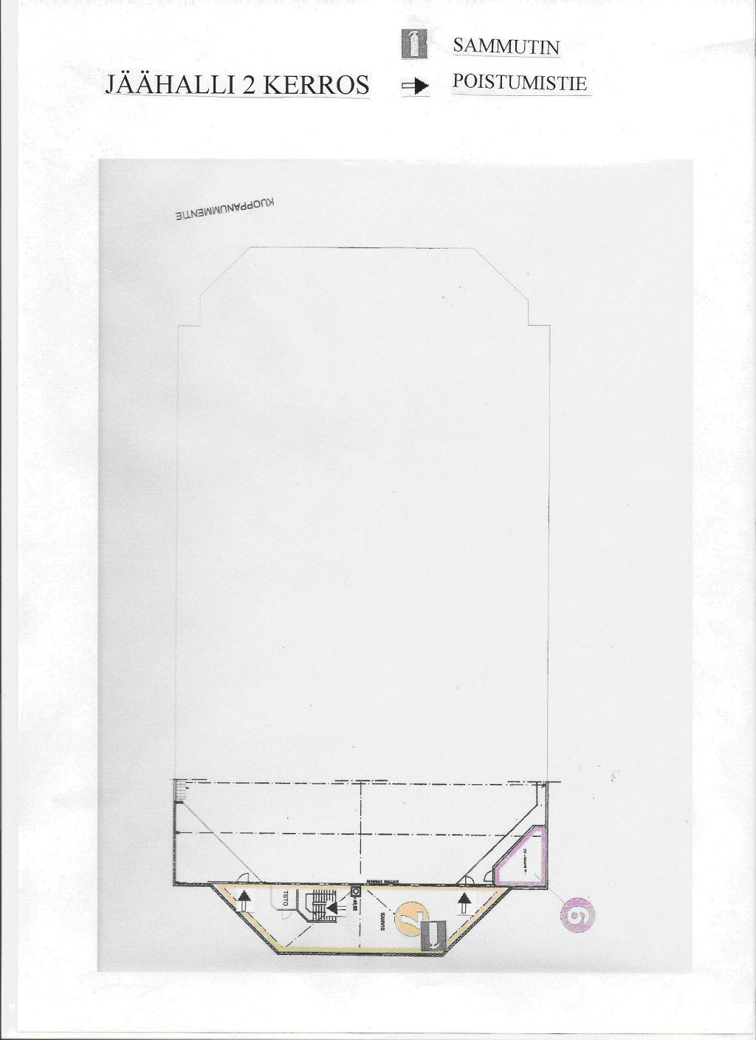

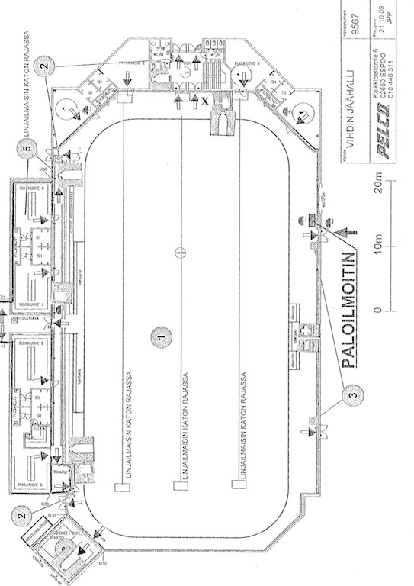

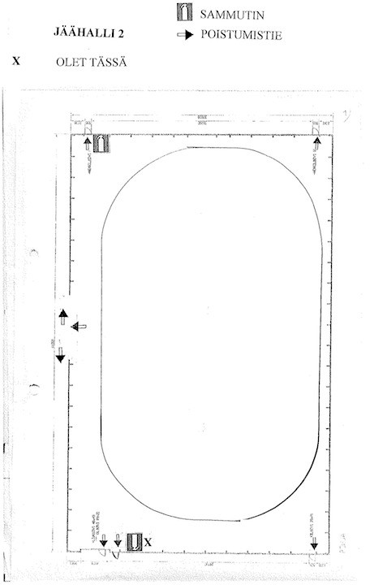

Sivu 9 (28)
Dokumentti: | Pelastussuunnitelma | Pvm: | 02.12.2013
Tehnyt: | Esa Mäkinen | Tiedosto: | pelastussuunnitelma_02122013

TURVALLISUUSORGANISAATIO

Suojeluvastaava: Liikuntapaikkajohtaja
Esa Mäkinen 040-5808013

Osoite: Kuoppanummentie 22
03100 NUMMELA

Urheiluhallin henkilöstö tapahtuman aikana

Nimet ja yhteystiedot
Valvojat (Esa Mäkinen, Sari Mäkinen, Nisse Siven, Joni Mäkinen) Matkapuhelin: Päivystävä työvuoro 040 77 85 067

Tapahtuman järjestäjän turvallisuusvastaava

Järjestäjä | JOUKKUE
Yhteyshenkilö | Matti Meikäläinen
Postiosoite | Postiosoite
Postinro ja -toimipaikka | Postinro ja toimipaikka
Matkapuhelin | Matkapuhelimen numero
Sähköposti | Sähköpostiosoite
Tapahtuman nimi | Tapahtuman nimi
Ajankohta | 01.11.2024

Tapahtuman järjestäjän kullakin hetkellä turvallisuudesta vastaavat henkilöt

Nimi ja yhteystiedot (paikalla olevat)

Nimi (etu- ja sukunimi) | Puhelinnumero

Järjestyksen valvontaan osallistuva henkilöstö ja heidän tehtävään saamansa koulutus

Nimi | Etu- ja Sukunimi 1 | Matkapuhelin | Puhelinnumero 1
Koulutus | Koulutus 1
Nimi |  | Matkapuhelin
Koulutus
Nimi |  | Matkapuhelin
Koulutus
Nimi |  | Matkapuhelin
Koulutus
Nimi |  | Matkapuhelin
Koulutus
Nimi |  | Matkapuhelin
Koulutus
Nimi |  | Matkapuhelin
Koulutus
Nimi |  | Matkapuhelin
Koulutus
Nimi |  | Matkapuhelin
Koulutus
Nimi |  | Matkapuhelin
Koulutus
Nimi |  | Matkapuhelin
Koulutus

Nimi | Matkapuhelin
Koulutus
Nimi | Matkapuhelin
Koulutus
Nimi | Matkapuhelin
Koulutus
Nimi | Matkapuhelin
Koulutus
Nimi | Matkapuhelin
Koulutus
Nimi | Matkapuhelin
Koulutus
Nimi | Matkapuhelin
Koulutus
Nimi | Matkapuhelin
Koulutus
Nimi | Matkapuhelin
Koulutus
Nimi | Matkapuhelin
Koulutus
Nimi | Matkapuhelin
Koulutus
Nimi | Matkapuhelin
Koulutus
Nimi | Matkapuhelin
Koulutus
Nimi | Matkapuhelin
Koulutus
Nimi | Matkapuhelin
Koulutus
Nimi | Matkapuhelin
Koulutus

Pelastustoimintaan osallistuva henkilöstö ja heidän tehtäväänsä saama koulutus ja perehdyttäminen pelastussuunnitelmaan

Nimi | Matkapuhelin
Koulutus
Nimi | Matkapuhelin
Koulutus
Nimi | Matkapuhelin
Koulutus
Nimi | Matkapuhelin
Koulutus
Nimi | Matkapuhelin
Koulutus
Nimi | Matkapuhelin
Koulutus
Nimi | Matkapuhelin
Koulutus
Nimi | Matkapuhelin
Koulutus
Nimi | Matkapuhelin
Koulutus
Nimi | Matkapuhelin
Koulutus
Nimi | Matkapuhelin
Koulutus
Nimi | Matkapuhelin
Koulutus
Nimi | Matkapuhelin
Koulutus
Nimi | Matkapuhelin
Koulutus
Nimi | Matkapuhelin
Koulutus
Nimi | Matkapuhelin
Koulutus
Nimi | Matkapuhelin
Koulutus
Nimi | Matkapuhelin
Koulutus
Nimi | Matkapuhelin
Koulutus
Nimi | Matkapuhelin
Koulutus
Nimi | Matkapuhelin
Koulutus
Nimi | Matkapuhelin
Koulutus
Nimi | Matkapuhelin
Koulutus
Nimi | Matkapuhelin
Koulutus
Nimi | Matkapuhelin
Koulutus
Nimi | Matkapuhelin
Koulutus

Kaikki henkilöt ovat perehtyneet tapahtuman pelastussuunnitelmaan ja urheiluhallien turvallisuussuunnitelmaan.

Turvallisuushenkilöstön ja järjestyksenvalvojien vahvuus eriaikoina

Urheiluhallien henkilöstö

Päivitetty | 01.01.2025
Liikuntapaikkajohtaja | Esa Mäkinen 040 58 08 013
Valvoja | Valvoja 1
Valvoja | Valvoja 2
Liikuntapaikkojen  hoitaja / päivystys | Hoitaja 040 77 85 067

Päivitetty | 01.01.2023
Liikuntapaikkamestari | Joni Mäkinen 040 73 47 303
Valvoja | Valvoja 1
Valvoja | Valvoja 2
Liikuntapaikkojen  hoitaja | Hoitaja 040 77 85 067

Tapahtuman järjestäjän valitsemat turvallisuudesta vastaavat henkilöt

Henkilömäärä | Klo | Henkilömäärä | Klo

Järjestyksenvalvojat

Henkilömäärä | Klo | Henkilömäärä | Klo

Mahdollisia evakuointitilanteita varten on sovittava jokaiselle henkilölle oma vastuualueensa. Evakuointitilanteessa täytyy jokaisen alueen vastaavan huolehtia siitä, että yleisö on poistunut urheiluhalleista ja sen uloskäynneistä.

Liikuntarajoitteiset henkilöt tulee huolehtia turvallisesti lähimmälle kokoontumisalueelle turvallisuusorganisaation henkilöstön toimesta.

Henkilöstön yhteydenpito ja hälyttäminen eri häiriö- ja onnettomuustilanteissa

Keskinäistä yhteydenpitoa varten turvallisuusorganisaation jäsenten välillä suositellaan käytettävän VHF-UHF –taajuuksilla toimivia suljetun verkon puhelimia. Yhteydet tulee varmistaa GSM-puhelimilla.

Yhteydenpito urheiluhallin henkilökuntaan hoidetaan normaalioloissa puhelimien avulla. Tarvittaessa yhteydenpito hoidetaan kuuluttamalla.

Kuulutuksen kuultuaan henkilöstö on yhteydessä toisiinsa saamansa ohjeen mukaisesti ja saavat tarkemmat toimintaohjeet.

Sähkönjakelun ja puhelinliikenteen häiriötilanteissa koolle kutsumisessa ja tiedottaminen hoidetaan paristokäyttöisellä megafonilla tai huutamalla. Apuna voidaan käyttää myös radiopuhelimia.

Ulkoisen hälytyksen puhelinnumero on 112. Ulkoisen hälytyksen tekee urheiluhallin henkilökunnan edustaja tai tapahtuman järjestäjän turvallisuusvastaava. Tarvittaessa kaikista puhelimista saadaan tehtyä ulkoinen hälytys suoraan numeroon 112.

Tarvittaessa myös järjestäjän turvallisuudesta vastaavat henkilöt hälyttävät apua matkapuhelimilla.

Hälytyksen tekijän tulee antaa seuraavat tiedot:

    - Kuka soittaa?

    - Mistä soittaa?

    - Mitä on tapahtunut, onnettomuuden laatu ja hälytyksen syy?

    - Onko ihmisiä välittömässä hengenvaarassa?

    - Vastaa sinulle esitettyihin kysymyksiin!

Hälytyksen ilmoittajan tulee toimia rauhallisesti, puhua selkeästi ja odottaa lupaa hälytyskeskukselta ennen puhelimen sulkemista.

Kaavio organisaatiosta ja hälytysyhteyksistä


ONNETTOMUUS
Tieto urheiluhallin valvojalle ja tapahtuman järjestäjän turvallisuusvastaavalle
Urheiluhallin valvoja tai tapahtuman turvallisuusvastaava
Tekee ulkoisen hälytyksen

- Kuka soittaa?
- Mistä soittaa?
- Hälytyksen syy?
Tapahtuman järjestäjän turvallisuusvastaava hälyttää tapahtuman:

- pelastajat
- järjestyksenvalvojat ja
- johtaa toimintaa
TAPAHTUMAN JÄRJESTYKSEN VALVOJAT

- ohjaa hälytysajoneuvot urheiluhallin pysäköintialueelta oikeaan kohteeseen.
- muut järjestyksenvalvojat evakuoivat tarvittaessa yleisön
- valvovat yleistä järjestystä
TAPAHTUMAN PELASTUSHENKILÖSTÖ
- välitön ensiapu onnettomuuspaikalla
- pyytää tarvittaessa apua muulta henkilökunnalta tai asiakkaalta
- osallistuvat tarvittaessa yleisön evakuointiin
Henkilökunnalle, pelastushenkilöstölle ja järjestyksen valvojille kuulutetaan onnettomuustilanteesta koodilla ”HALLI”

Kuultuasi koodin, ota välittömästi yhteys tapahtuman järjestäjän pelastusvastaavaan

TAPAHTUMAN JÄRJESTÄJÄ

Päävastuuhenkilö:

ULKOINEN HÄLYTYS 112
Nimi Heikki Hälytys
Puhelin 010-123456

Turvallisuudesta vastaavat henkilöt:
Nimi Teuvo Turva Puhelin 020-123456
Nimi Teuvo Turvan veli Puhelin 030-123456

Pelastustaitoinen henkilöstö:
Nimi Pekka Taitava Puhelin 040-123456
Nimi Pekka Taitavan veli Puhelin 050-123456

Järjestyksenvalvojat:
Nimi Jari Järkevä Puhelin 060-123456
Nimi Jari Jätkevän veli Puhelin 060-123456

URHEILUHALLIN HENKILÖKUNTA

VAARATILANTEET JA NIIDEN VAIKUTUKSET SEKÄ TOIMENPITEET NIIDEN VARALLE

Käyttäjät huolehtivat urheiluhalleissa toimiessaan riittävistä ensiaputarvikkeista

paarit on hallin käytävän seinällä

Kun ensiapua annetaan, niin järjestysmiehet ohjaavat yleisön kauemmaksi. Huomioitava erityisesti lapset, jotka voivat järkyttyä näkemästään.

Poistumissuunnitelma

Ilmeisen vaaran uhatessa keskeytetään urheiluhallin käyttö ja ilmoitetaan vaarasta koko turvallisuusorganisaation henkilöstölle ja yleisölle. Tilanteen niin vaatiessa tehdään evakuointi. Tilanneilmoituksessa opastetaan yleisöä käyttämään poistumisteitä.

Turvallisuusorganisaation henkilökunta miehittää varauloskäynnit ja opastaa yleisöä. Evakuointitilanteissa turvallisuusorganisaation tulee huolehtia liikuntaesteisten turvallisesta ulospääsystä urheiluhallin tiloista.

Evakuointitilanteessa urheiluhallin ulosohjattujen henkilöiden paluu takaisin sisätiloihin on estettävä. Turvallisuusorganisaation henkilökunnan on huolehdittava siitä, ettei yleisö pääse vaikeuttamaan viranomaisten työskentelyä.

Sairaskohtaukset ja tapaturmat

Lievemmissä tapaturmissa annetaan välitön ensiapu ja toimitetaan potilas tarvittaessa jatkohoitoon ensiapupoliklinikalle.

Vakavissa tilanteissa siirrytään hälytyssysteemin mukaiseen organisaatioon hälyttämällä apua kuuluttamalla turvallisuusorganisaation henkilöstö koolle koodilla "HALLI".

TEHDÄÄN VIIPYMÄTTÄ ULKOINEN HÄLYTYS NUMEROON 112

SELVITÄ, MITÄ on tapahtunut?

PELASTA hengenvaarassa olevat, estä lisäonnettomuudet. Anna HÄTÄENSIAPU:
    - turvaa hengitys ja verenkierto

    - ehkäise sokki ja tyrehdytä verenvuoto

    - HÄLYTÄ apua yleisestä hätänumerosta 112

Tulipalo

Tulipalon sattuessa tärkeintä on ihmishenkien pelastaminen!

PELASTA ja varoita muita ihmisiä. Tulipalossa aika on ratkaiseva tekijä.

SAMMUTA lähimmällä alkusammuttimella. Tutustu etukäteen sammuttimien sijaintiin ja niiden käyttöön. Lähin sammutin soveltuu varmimmin palavaan kohteeseen. Älä koskaan sammuta rasvapaloa vedellä.

HÄLYTÄ palokunta yleisestä hätänumerosta 112

Kerro kuka olet ja mistä soitat.

Mitä on tapahtunut?

Missä osoitteessa on tapahtunut?

Onko ihmisiä vaarassa?

Älä katkaise puhelua ennen kuin saat luvan.

RAJOITA palon leviäminen sulkemalla ovet, luukut ja ilmastointi hätä-seis -painikkeesta.

OPASTA tai järjestä opastus ja esteetön pääsy pelastusyksiköille palokohteeseen. Yleisölle vaaratilanteesta tiedotetaan joko kuuluttamalla tai huutamalla.
Tilanteen niin vaatiessa suoritetaan asiakkaiden evakuointi.

Turvallisuusorganisaation henkilökunta opastaa asiakkaat lähimmälle varauloskäytävälle ja jokainen alueensa vastaava huolehtii siitä, ettei hänen alueelleen jää ketään.
Evakuointitilanteissa täytyy turvallisuusorganisaation huolehtia liikuntaesteisten turvallisesta pääsystä ulos urheiluhallin tiloista.

Palavasta rakennuksesta poistuttaessa kokoontumispaikka on pysäköintialue. Henkilökunta opastaa palokunnan paikalle ja estää asiakkaiden paluun takaisin sisätiloihin.
Hälytyksen jälkeen aloitetaan alkusammutus. Pääsääntöisesti hälyttäjänä on urheiluhallin henkilöstö tai tapahtuman turvallisuusvastaava. Mikäli hälytys tehdään jostain muualta, on siitä ilmoitettava urheiluhallin henkilöstölle ja tapahtuman turvallisuusvastaavalle.
Alkusammutuskalustolla sammutettu tulipalo on ilmoitettava palolaitokselle tarkistusta varten.

Mellakka tai joukkotappelu

Järjestysmiehet puuttuvat tilanteeseen ja rauhoittavat. Pyydetään apua muilta turvallisuusorganisaation henkilöiltä ja poliisilta numerosta 112. Ohjataan yleisö kauemmaksi tilanteesta. Poliisin saavuttua paikanpäälle toimitaan poliisin ohjeiden mukaisesti.

Pahoinpitely

Järjestysmiehet puuttuvat tilanteeseen ja rauhoittavat. Pyydetään apua muilta turvallisuusorganisaation henkilöiltä ja poliisilta numerosta 112.

Mikäli epäilty tekijä pakenee paikalta, kirjataan kaikki mahdolliset tuntomerkit tekijästä.

Häiritsevästi käyttäytyvän henkilön / henkilöiden poistaminen

Järjestyksenvalvojat puuttuvat tilanteeseen ja poistavat häiritsevästi käyttäytyvät henkilöt urheiluhallin tiloista ja siltä alueelta, joka kuuluu tapahtuman järjestyksen valvonnan piiriin.

Tarvittaessa järjestyksenvalvojat pyytävät apua muilta turvallisuusorganisaatioon kuuluvilta tai poliisilta numerosta 112.

Toiminta pommiuhkatilanteessa

Suhtaudu jokaiseen uhkaukseen vakavasti.

    - Ole rauhallinen ja ystävällinen.

    - Kuuntele, älä keskeytä.

    - Tarkkaile tilanteen kehittymistä.

    - Vältä tilanteen kärjistymistä esimerkiksi kiinni tarttumalla.

    - Vältä liikehdintää.

Jos pommiksi epäilty esine löydetään tai saadaan pommiuhkaus puhelimitse tai muulla tavoin, toimi seuraavasti:

    - Yritä pitkittää puhelua ja saada mahdollisimman tarkat tiedot uhkauksen syistä ja kohteista, itse pommista, sen sijainnista ym.

    - Huomioi soittajan mielentila, puheen tuntomerkit, ympäristöäänet ja muut mahdolliset asiat.

    - Älä sulje puhelinta.

    - Ilmoita pommiuhkauksesta heti turvallisuusorganisaation vastaavalle, joka ilmoittaa asiasta välittömästi poliisille.

Urheiluhalli suljetaan. Uhanalaiset tilat tyhjennetään ja alue eristetään riittävän laajalta alueelta.

Turvallisuusorganisaatiosta järjestetään tilapäinen vartiointi alueen ulkopuolelle. Samalla tarkkaillaan, onko havaittavissa epäilyttäviä esineitä.

Pommiksi epäiltyyn esineeseen, pakettiin tai laukkuun ei missään tapauksessa saa koskea. Poliisin tultua paikalle, toimitaan poliisin ohjeiden mukaan.

Hälytysajoneuvojen opastus

Hälytystilanteessa urheiluhallin henkilöstöön kuuluva tai turvallisuusorganisaation henkilöstöön kuuluva menee hälytysajoneuvoa vastaan ja opastaa paikalle.

Tiloissa annettavat tiedotteet yleisölle

Urheiluhallin tiloissa tiedottaminen hoidetaan normaalioloissa urheiluhallin äänentoistolaitteilla, paristokäyttöisellä megafonilla tai huutamalla.

Toimintaohjeet sähkö-, vesi- ja kaukolämpökatkoksissa

Sähkönjakelukatkos

Asiakkaille kuulutetaan megafonilla tai huutamalla. Tarkastetaan Fortumin, vikapäivystyksestä arvio katkoksen kestosta. Mikäli katkos kestää yli 15 minuuttia, ohjataan asiakkaat ulos urheiluhallista.

Turvavalaistus toimii vähintään 30 minuuttia.

Veden- tai lämmönjakelukatkos

Sovitaan tapauskohtaisesti Halliyhtiön kanssa.

Ilmoita aina hätätapauksista Päivystys 040 77 85 067.

VIRANOMAISTEN HÄLYTTÄMINEN

Yleinen hätänumero | 112
Poliisi | 112
Myrkytystietokeskus | 0800 47111

TIEDOTTAMINEN MAHDOLLISISSA VAKAVISSA ONNETTOMUUSTILANTEISSA

Ilmoita vakavasta onnettomuudesta tai tilanteesta välittömästi urheiluhallin henkilökunnalle.

Tiedottamisesta vakavissa onnettomuustilanteissa vastaa laitoksen johto oman organisaation mukaisesti.

KIINTEISTÖNHOITO JA TEKNISET VIKAILMOITUKSET

VIHDIN URHEILUHALLIT OY
Päivystysnumero
040 77 85 067

LIITTEET

KUULUTUSOHJE TULOPALOTILANTEESSA
OHJE 1.
”HUOMIO, HUOMIO!

Tärkeä tiedotus kaikille asiakkaille ja henkilökunnalle. Kiinteistössämme on tulipalon alku. Sammutus töihin on ryhdytty. Pyydämme kaikkia pysymään rauhallisina ja odottamaan lisäohjeita.” OHJE 2.
”HUOMIO, HUOMIO!

Asiakkaita pyydetään välittömästi siirtymään rauhallisesti pois rakennuksesta henkilökunnan opastamana.”

OHJE 3.

”HUOMIO, HUOMIO!

Asiakkaita pyydetään välittömästi poistumaan rauhallisesti ja hyvässä järjestyksessä rakennuksesta käyttämällä lähintä poistumistietä.

Poistumistiet on merkitty vihreällä valolla ovien yläpuolella sekä vihreällä– kilvellä, jossa mies juoksee ja poistumissuunta.”

VAARA OHI:

”HUOMIO, HUOMIO!

Ilmoitus kaikille asiakkaille ja henkilökunnalle. Tulipalo on sammutettu ja vaara on ohi.”

